

**Republika e Kosovës** **Komuna Skenderaj**

Republika Kosova Opština Skenderaj

Republic of Kosovo Municipality of Skenderaj

**Zyra e Kryetarit** /Kabinet Predcednika / Office of the Mayor

RAPORTI FINANCIAR

TREMUJOR

**Janar – Mars 2025**

Prill 2025

Përmbajtja:

Raporti Financiar tremujor Janar-Mars 2025 3

1. Kërkesat për raportim 3

2. TË HYRAT DHE SHPENZIMET BUXHETORE PËR PËRIUDHËN RAPORTUESE 3

3. Raporti i Ekzekutimit te Buxhetit 2025 TABELA Nr 1 4

4. TË HYRAT VETANAKE JANAR-MARS 2025 5

Te hyrat Vetanake komunale - Janar-mars 2025 5

5. SHPENZIMET BUXHETORE 7

Tabela nr. 4 Projektet kapitale të realizuara Janar-mars 9

6. Shpenzimet analitike sipas drejtorive dhe zyrave ............................................................................12

## Raporti Financiar tremujor Janar-Mars 2025

## Kërkesat për raportim

Raporti Financiar tremujor Komunal për periudhën Janar – Mars 2025, përgatitet në bazë të kërkesave për raportim të përkohshëm dhe vjetor bazuar në dispozitat e neneve 45.4 dhe 46.2 të Ligjit Nr.03/L-048“Për Menaxhimin e Financave Publike dhe Përgjegjësitë” dhe statutit Komunal.

Raporti Financiar Komunal ka për qëllim të informimit objektiv lidhur me ecurinë dhe me treguesit relevant rreth përmbushjes së planit të grumbullimit të mjeteve sipas burimeve, përmbushjes së obligimeve të planifikuara sipas plan programeve, dinamikën e mjeteve të shpenzuara dhe atë sipas natyrës së shpenzimeve dhe kategorive të përcaktuara buxhetore, rrjedhën e parasë si dhe treguesit tjerë që kanë ndikuar në rezultatet e përgjithshme për këtë periudhë.

Periudha e raportimit karakterizohet me faktin se:

* Ekzekutivi rrjedhën e parasë e ka përgatitë sipas kërkesave te veta në SIMFK dhe alokimi i mjeteve nga të hyrat vetanake dhe alokimet e parakohshme bëhen gjithashtu në Komunë pas sigurimit të linjave buxhetore nga Ministria e Financave dhe Transferove bazuar në kërkesat komunale.

Gjithashtu ka vazhduar pagesa e vendimeve për ekzekutim te detyruar te buxhetit (gjygjësore apo përmbarimore) edhe ne tremujorin e parë 2025 për mësimdhënëset e bazuar ne kontrata kolektive (përveç mësimdhënësve i kemi edhe ekzekutime tjera) në shumë prej 253,004.96 € , e që mund te vazhdoj edhe me tutje, që do të sjellë reduktim të buxhetit në kategorinë përkatëse.

## TË HYRAT DHE SHPENZIMET BUXHETORE PËR PËRIUDHËN RAPORTUESE

Ky raport financiar është përgatitur në përputhje me SNKSP (Standardet Ndërkombëtare të Kontabilitetit në Sektorin Publik) të bazuar në para të gatshme “Raportimi Financiar sipas Kontabilitetit të bazuar në para të gatshme”.

Buxheti i aprovuar për vitin 2025 është 19,881,471.00 € i shpërndarë në pesë kategori ekonomike :

|  |  |
| --- | --- |
| **Kategoritë ekonomike** | **B. fillestar** |
| Pagat dhe Shtesat | 11,020,774.00 |
| Mallrat dhe Shërbimet | 2,846,807.00 |
| Shërbimet Komunale | 287,300.00 |
| Subvencionet | 1,147,000.00 |
| Investimet Kapitale | 4,579,590.00 |
| **Gjithsej** | **19,881,471.00** |

## 

## Raporti i Ekzekutimit te Buxhetit 2025 TABELA Nr 1

Ne tabelën nr. 1 kolona 2 nuk janë prezantuar edhe te hyrat vetanake të pashpenzuara nga viti i kaluar e qe në total janë 196,632.48, të cilat ende nuk janë ekzekutuar ne sistemin “Free-Balance” . Shpërndarja e tyre do të bëhet me vendimin e KK në një nga mbledhjet e ardhme posa të marrim konfirmimin nga MFPT-ja.

* **Përqindja e kategorive ekonomike në pjesëmarrjen e buxhetit aktual Komunal :**

Nga të dhënat e buxhetit fillestar të planifikuar del se kategoria Paga dhe Shtesa merr pjesë me 55.43 % të buxhetit te përgjithshëm , mallrat dhe shërbimet 14.32 %, komunalit 1.45 %, subvencionet 5.77 % dhe kategoria e projekteve kapitale merr pjesë me 23.03 % .

Sipas tabelës mund te shihet se shpenzimet e përgjithshme për periudhën janar-mars 2025 janë 5,098,798.46 € ose 25.65 % të buxhetit aktual.

Grafikisht:

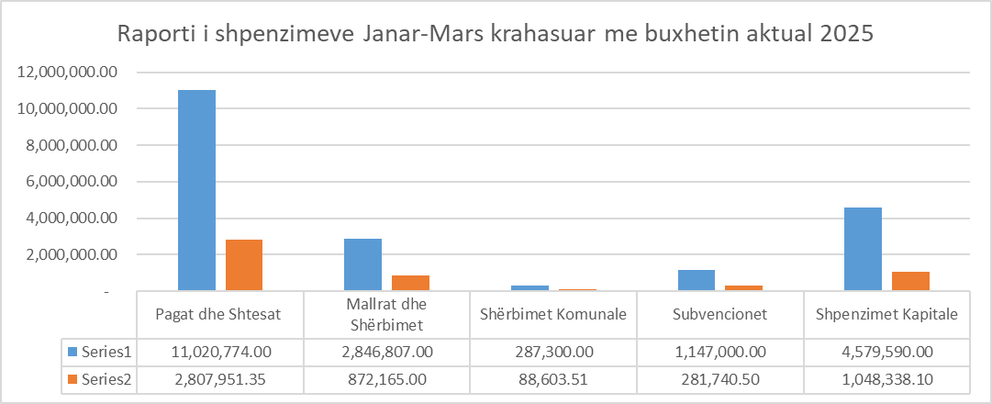

**Përqindja e fondeve burimore në pjesëmarrjen e buxhetit Komunal te aprovuar:**

* Grandi qeveritarë në vlerë 18,172,005.00.00 € merr pjesë me 91.40 % të Buxhetit Komunal,
* Të hyrat vetanake Komunale në vlerë 1,709,466.00 € marrin pjesë me 8.60 %,

## TË HYRAT VETANAKE JANAR-MARS 2025

Përveç Grandeve të pranuara nga niveli qendror, për qëllimet e shpenzimeve të përgjithshme, Komuna ka inkasuar edhe të hyra vetanake. Ekzistojnë disa kategori kryesore të hyrave vetanake komunale: tatimin në pronë, gjobat e trafikut, taksa administrative për leje ndërtimi, shërbimet e kadastrave, taksa për regjistrimin e automjeteve, por edhe te hyrat nga koncesionet si një e hyre e njëhershme etj. te cilat kanë rendësi te madhe për buxhetin e përgjithshëm komunal . Të hyrat janar-mars 2025 të arkëtuara kanë arritur në shumen prej 355,378.95 € që paraqet 20.79 % të planifikimit vjetor, kurse ne krahasim me periudhën e njëjtë të vitit 2024 janë 0.62 % ma të larta, për periudhën ende nuk i kemi pranuar të hyrat indirekte ( gjobat) nga MF dhe Transferove te cilat do të reflektojnë edhe me % me tepër ne ngritje te të hyrave komunale.

**Te hyrat Vetanake komunale - Janar-mars 2025**



## SHPENZIMET BUXHETORE

Shpenzimet e komunës janë realizuar përmes pesë kategorive ekonomike të parapara me Ligjin e buxhetit nr. 08/L-332 për vitin 2025 duke përjashtuar vendimet gjygjësore dhe përmbarimore qe mund te janë shpenzime te paplanifikuara dhe atë:

1. *Paga dhe shtesa*
2. *Mallra dhe shërbime*
3. *Shërbime komunale*
4. *Subvencione dhe*
5. *Shpenzime kapitale*

Në tabelën vijuese kemi paraqitur te dhënat për lëvizjen e të gjitha këtyre kategorive të shpenzimeve për periudhën raportuese janar-mars 2025 duke krahasuar shpenzimet e kësaj periudhë me shpenzimet e periudhës së njëjta të vitit 2023 dhe 2024 si dhe pjesëmarrjen e kategorive te veçanta të tyre në shpenzimet e gjithmbarshme komunale për vitin fiskal 2025.

Sipas tabelës mund te shihet se:

* Masa e përgjithshme e paguar për paga ka shënuar rritje ne krahasim me vitin 2024 për 7.09 % kurse pjesëmarrja e pagave në shpenzimet e përgjithshëm komunale për periudhën janar-mars 2025 është 55.07 %
* Mallrat dhe shërbimet kanë pasur rritje prej 25.79 % ne krahasim me vitin 2024, kurse pjesëmarrja e tyre ne shpenzimet e përgjithshme është 17.11 %.
* Shërbimet Komunale kanë pësuar rritje prej 8.92 %, kurse ne shpenzimet e përgjithshme marrin pjesë me 1.74 %
* Subvencionet kane shënuar rritje prej 16.21 %, janë subvencionuar kryesisht borxhe të mbetura dhe pagesa të këtij viti për Bashkësinë Islame, pagesa për individ në përkrahje në shpenzime shëndetësore etj. në shpenzimet e përgjithshme subvencionet marrin pjesë me 5.53 %
* Shpenzimet Kapitalet kanë shënuar rënie për 18.72 % qe tregon një shkallë të ulët të efikasitetit te realizimit të projekteve kapitale për këtë periudhë, ndërsa ne shpenzimet e përgjithshme komunale marrin pjesë më 20.56 %

Ne përgjithësi pagesat e gjithmbarshme komunale janar-mars 2025 janë për 3.45 % ma te mëdha së ato ne vitin 2024.

Në shpenzimin e buxhetit për periudhën raportuese ka përfitua edhe gjinia femërorë neper te gjitha kategoritë.

**Për më tepër të dhënat në tabelën nr.3:**





## Tabela nr. 4 Projektet kapitale të realizuara Janar-mars



**SHPENZIMET SIPAS PROGRAMEVE – DREJTORIVE DHE ZYRAVE**





Datë: 10.04.2025

Drejtori i DBF-së Kryetari i Komunës

Z. Ismet Aliu Z. Fadil Nura

________________ _________________